北师大版七年级数学下册
第一章 整式的乘除
单元测试卷（一）
班级 姓名 学号 得分

一、精心选一选(每小题3分，共21分)
1.多项式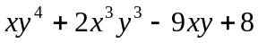的次数是 ( )
A. 3 B. 4 C. 5 D. 6
2.下列计算正确的是 ( )
A. 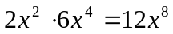 B. 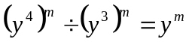C. 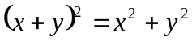 D. 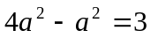
3.计算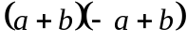的结果是 ( )
A. 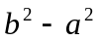 B. 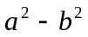 C. 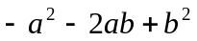 D. 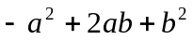
4. 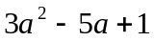与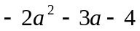的和为 ( )
A.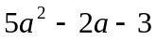 B. 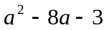 C. 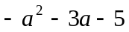 D. 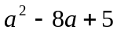
5.下列结果正确的是 ( )
A. 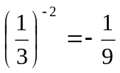 B. 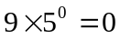 C. 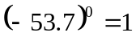 D. 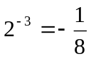
6. 若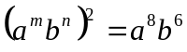，那么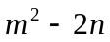的值是 ( )
A. 10 B. 52 C. 20 D. 32
7.要使式子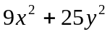成为一个完全平方式，则需加上 ( )
A. 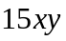 B. 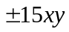 C. 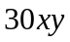 D. 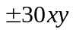
二、耐心填一填（第1~4题每空1分，第5、6题每空2分，共28分）
1.在代数式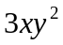 ， ，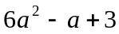 ，  ，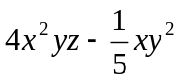 ， 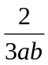中，单项式有
个，多项式有 个。
2.单项式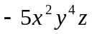的系数是 ，次数是 。
3.多项式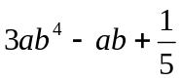有 项，它们分别是 。
4. ⑴ 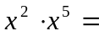 。 ⑵ 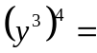 。
⑶ 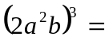 。 ⑷ 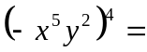 。
⑸ 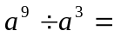 。 ⑹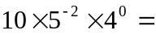 。
5.⑴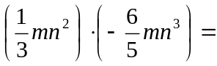 。 ⑵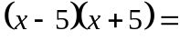 。
⑶ 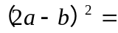 。 ⑷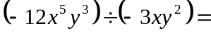 。
6. ⑴ 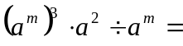 。 ⑵ 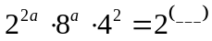。
⑶ 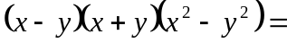 。 ⑷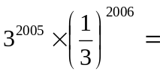 。
三、精心做一做 (每题5分，共15分)
1. 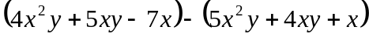

2. 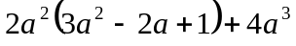

3. 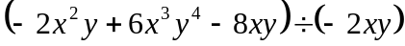

四、计算题。（每题6分，共12分）
1. 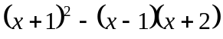

2. 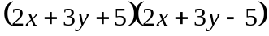

五、化简再求值：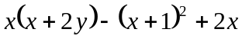，其中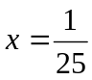，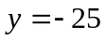。 （7分）

六、若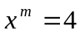，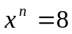，求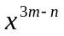的值。（6分）

七、（应用题）在长为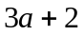，宽为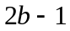的长方形铁片上，挖去长为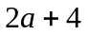，宽为的小长方形铁片，求剩余部分面积。（6分）

八、在如图边长为7.6的正方形的角上挖掉一个边长为2.6的小正方形，剩余的图形能否拼成一个矩形？若能，画出这个矩形，并求出这个矩形的面积是多少．（5分）
2.6
7.6

单元测试卷（一）参考答案
一、 (每小题3分，共21分)
1. D；2. B；3. A；4. B；5.C；6. A；7. D
二、 （第1~4题每空1分，第5、6题每空2分，共28分）
1. 3，2；2.-5，7；3. 3，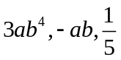；4. ⑴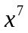⑵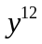⑶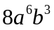⑷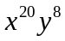⑸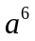⑹
5.⑴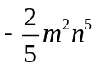⑵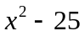⑶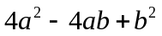⑷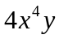
6. ⑴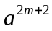⑵5a+4⑶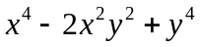⑷
三、精心做一做 (每题5分，共15分)
1. 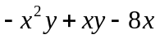；2. 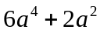；3. 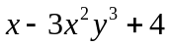
四、计算题。（每题6分，共12分）
1. 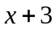；2. 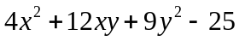
五、-2
六、8
七、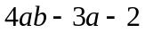
八、能，图略，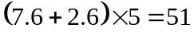
北师大版七年级数学下册
第一章 整式的乘除
单元测试卷（二）
班级 姓名 学号 得分
一、选择题（共10小题，每小题3分，共30分）
温馨提示：每小题四个答案中只有一个是正确的，请把正确的答案选出来！
1.下列运算正确的是（ ）
A. 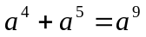 B. 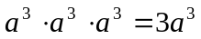
C. 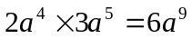 D. 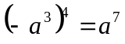
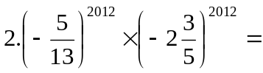（ ）
A. 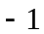 B. 1 C. 0 D. 1997
3.设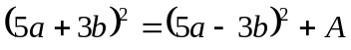，则A=（ ）
A. 30 B. 60 C. 15 D. 12
4.已知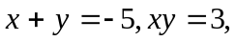则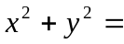（ ）
A. 25. B 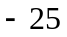 C 19 D、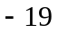
5.已知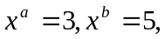则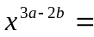（ ）
A、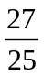 B、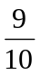 C、 D、52
6. .如图，甲、乙、丙、丁四位同学给出了四
n
m
a
b
a
种表示该长方形面积的多项式：
①(2a+b)(m+n); ②2a(m+n)+b(m+n);
③m(2a+b)+n(2a+b); ④2am+2an+bm+bn，
你认为其中正确的有
A、①② B、③④ C、①②③ D、①②③④ （ ）
7．如(x+m)与(x+3)的乘积中不含x的一次项，则m的值为（ ）
A、 –3 B、3 C、0 D、1
8．已知.(a+b)²=9，ab= －1，则a²+b²的值等于（ ）
A、84 B、78 C、12 D、6
9．计算（a－b）（a+b）（a²+b²）（a⁴－b⁴）的结果是（ ）
A．a⁸+2a⁴b⁴+b⁸ B．a⁸－2a⁴b⁴+b⁸ C．a⁸+b⁸ D．a⁸－b⁸
10.已知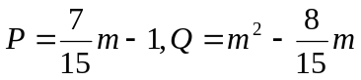（m为任意实数），则P、Q的大小关系为
（ ）
A、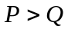 B、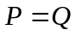 C、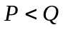 D、不能确定

二、填空题（共6小题，每小题4分，共24分）
温馨提示：填空题必须是将最简洁最正确的答案填在空格处！
11.设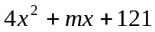是一个完全平方式，则=_______。
12.已知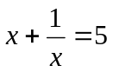，那么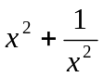=_______。
13.方程的解是_______。
14.已知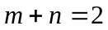，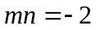，则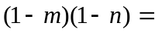_______。
15.已知2ª=5,2^{b}=10,2^{c}=50,那么a、b、c之间满足的等量关系是___________.
16.若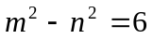，且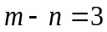，则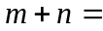 ．
三、解答题（共8题，共66分）
温馨提示：解答题必须将解答过程清楚地表述出来！
17计算：（本题9分）
- 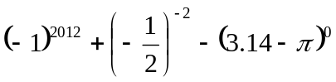

- （2）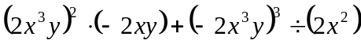

（3）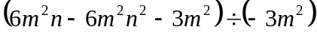

18、（本题9分）（1）先化简，再求值：，其中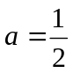，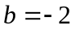。

（2）已知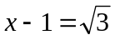，求代数式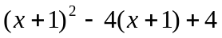的值．

- 先化简,再求值: 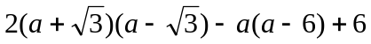,其中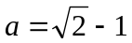.

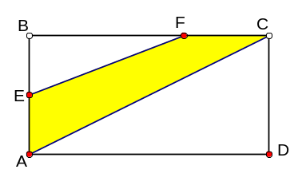
19、（本题8分）如图所示,长方形ABCD是“阳光小区”内一块空地，已知AB=2a，BC=3b，且E为AB边的中点，CF=BC，现打算在阴影部分种植一片草坪，求这片草坪的面积。

20、（本题8分）若(x²+mx-8) (x²-3x+n)的展开式中不含x²和x³项,求m和n的值

21、（本题8分）若=2005， =2006，=2007，求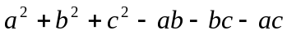的值。

22、（本题8分）.说明代数式的值，与的值无关。

23、（本题8分）如图，某市有一块长为（3a+b）米，宽为（2a+b）米的长方形
地块，规划部门计划将阴影部分进行绿化，中间将修建一座雕像，则绿化的面
积是多少平方米？并求出当a=3，b=2时的绿化面积．
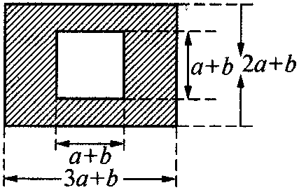

24、（本题8分）某城市为了鼓励居民节约用水，对自来水用户按如下标准收费：
若每月每户用水不超过a吨，每吨m元；若超过a吨，则超过的部分以每吨2m
元计算．现有一居民本月用水x吨，则应交水费多少元？

单元测试卷（二）参考答案
一、选择题
题号 | 1 | 2 | 3 | 4 | 5 | 6 | 7 | 8 | 9 | 10
答案 | C | B | B | C | A | D | A | C | B | C
二、填空题
11. 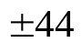 12. 23 13. 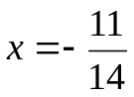 14. -3 15. a+b=c 16. 2
三、解答题
17计算：（本题9分）
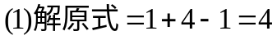
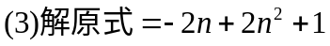

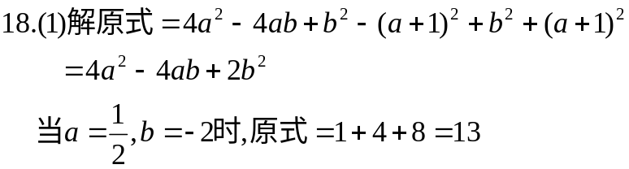
（2）由得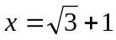
化简原式＝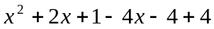
＝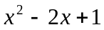
＝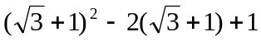
＝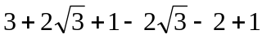
＝
（3）原式＝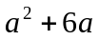, 当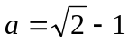时,原式＝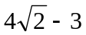．
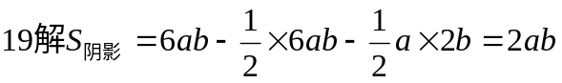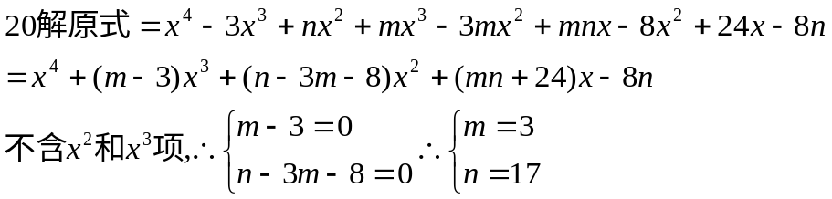
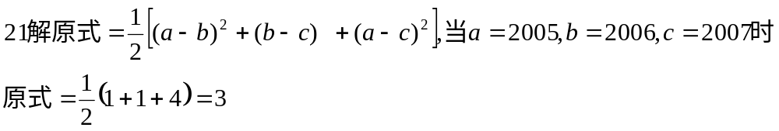
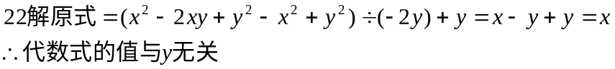

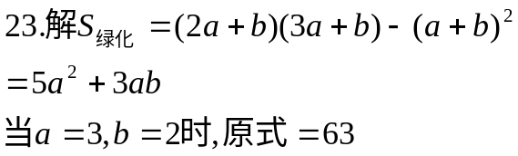
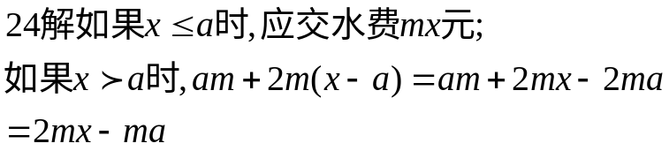
北师大版七年级数学下册
第一章 整式的乘除
单元测试卷（三）
班级 姓名 学号 得分
一、选择（每题2分，共24分）
1．下列计算正确的是（ ）．
A．2x²·3x³=6x³ B．2x²+3x³=5x⁵
C．（－3x²）·（－3x²）=9x⁵ D．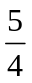x^{n}·x^{m}=x^{mn}
2．一个多项式加上3y²－2y－5得到多项式5y³－4y－6，则原来的多项式为（ ）．
A．5y³+3y²+2y－1 B．5y³－3y²－2y－6
C．5y³+3y²－2y－1 D．5y³－3y²－2y－1
3．下列运算正确的是（ ）．
A．a²·a³=a⁵ B．（a²）³=a⁵ C．a⁶÷a²=a³ D．a⁶－a²=a⁴
4．下列运算中正确的是（ ）．
A．a+a=a B．3a²+2a³=5a⁵ C．3x²y+4yx²=7 D．－mn+mn=0
5．下列说法中正确的是（ ）．
A．－xy²是单项式 B．xy²没有系数
C．x－1是单项式 D．0不是单项式
6．若（x－2y）²=（x+2y）²+m，则m等于（ ）．
A．4xy B．－4xy C．8xy D．－8xy
7．（a－b+c）（－a+b－c）等于（ ）．
A．－（a－b+c）² B．c²－（a－b）²
C．（a－b）²－c² D．c²－a+b²
8．计算（3x²y）·（－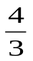x⁴y）的结果是（ ）．
A．x⁶y² B．－4x⁶y C．－4x⁶y² D．x⁸y
9．等式（x+4）⁰=1成立的条件是（ ）．
A．x为有理数 B．x≠0 C．x≠4 D．x≠－4
10．下列多项式乘法算式中，可以用平方差公式计算的是（ ）．
A．（m－n）（n－m） B．（a+b）（－a－b）
C．（－a－b）（a－b） D．（a+b）（a+b）
11．下列等式恒成立的是（ ）．
A．（m+n）²=m²+n² B．（2a－b）²=4a²－2ab+b²
C．（4x+1）²=16x²+8x+1 D．（x－3）²=x²－9
12．若A=（2+1）（2²+1）（2⁴+1）（2⁸+1），则A－2003的末位数字是（ ）．
A．0 B．2 C．4 D．6
二、填空（每题2分，共28分）
13．－xy²的系数是______，次数是_______．
14．一件夹克标价为a元，现按标价的7折出售，则实际售价用代数式表示为______．
15．x_______=x^{n+1}；（m+n）（______）=n²－m²；（a²）³·（a³）²=______．
16．月球距离地球约为3.84×10⁵千米，一架飞机速度为8×10²千米/时，若坐飞机飞行这么远的距离需_________．
17．a²+b²+________=（a+b）² a²+b²+_______=（a－b）²
（a－b）²+______=（a+b）²
18．若x²－3x+a是完全平方式，则a=_______．
19．多项式5x²－7x－3是____次_______项式．
20．用科学记数法表示－0.000000059=________．
21．若－3x^{m}y⁵与0.4x³y^{2n+1}是同类项，则m+n=______．
22．如果（2a+2b+1）（2a+2b－1）=63，那么a+b的值是________．
23．若x²+kx+=（x－）²，则k=_______；若x²－kx+1是完全平方式，则k=______．
24．（－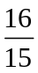）^{－2}=______；（x－）²=_______．
25．2²⁰⁰⁵×（0.125）⁶⁶⁸=________．
26．有三个连续的自然数，中间一个是x，则它们的积是_______．
三、计算（每题3分，共24分）
27．（2x²y－3xy²）－（6x²y－3xy²） 28．（－ax⁴y³）÷（－ax²y²）·8a²y

29．（45a³－a²b+3a）÷（－a） 30．（x²y－6xy）·（xy）

31．（x－2）（x+2）－（x+1）（x－3） 32．（1－3y）（1+3y）（1+9y²）

33．（ab+1）²－（ab－1）²

四、运用乘法公式简便计算（每题2分，共4分）
34．（998）² 35．197×203

五、先化简，再求值（每题4分，共8分）
36．（x+4）（x－2）（x－4），其中x=－1．

37．[（xy+2）（xy－2）－2x²y²+4]，其中x=10，y=－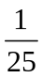．

六、解答题（每题4分，共12分）
38．任意给出一个数，按下列程度计算下去，在括号内写出每一步的运算结果．
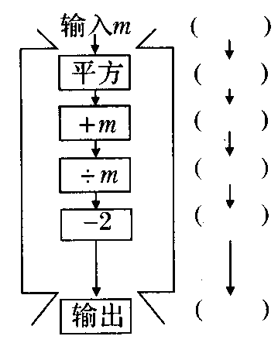

39．已知2x+5y=3，求4^{x}·32^{y}的值．

40．已知a²+2a+b²－4b+5=0，求a，b的值．

附加题（10分）
1．下列每个图形都是由若干个棋子围成的正方形图案，图案的每条边（包括两个顶点）上都有n（n≥2）个棋子，每个图案中的棋子总数为S，按下列的排列规律判断，S与n之间的关系式并求当n=6，10时，S的值．

2．设a（a－1）－（a²－b）=2，求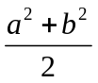－ab的值．

单元测试卷（三）参考答案
一、1．C 2．D 3．A 4．D 5．A 6．D
7．A 8．C 9．D 10．C 11．C 12．B
二、13．－1 3 14．0.7a元 15．x^{n} n－m a¹² 16．4.8×10²小时
17．2ab －2ab 4ab 18．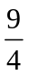 19．二 三 20．－5.9×10^{－8}
21．5 22．±4 23．－1 ±2 24．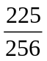 x²－x+ 25．2 26．x³－x
三、27．－4x²y 28．10a²x²y² 29．－135a²+ab－9
30．x²y²－3x²y 31．2x－1 32．1－81x⁴ 33．4ab
四、34．996004 35．39991
五、36．x²－2x²－16x+32 45 37．－xy
六、38．略 39．8 40．a=－1，b=2
附加题：1．S=4n－4，当n=6时，S=20；当n=10时，S=36 2．见疑难解析
2.∵a（a－1）－（a²－b）=2，进行整理a²－a－a²+b=2，得b－a=2，
再把－ab变形成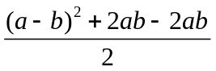=2．

8、这个世界并不是掌握在那些嘲笑者的手中，而恰恰掌握在能够经受得住嘲笑与批忍不断往前走的人手中。
9、障碍与失败，是通往成功最稳靠的踏脚石，肯研究、利用它们，便能从失败中培养出成功。
10、在真实的生命里，每桩伟业都由信心开始，并由信心跨出第一步。
。
